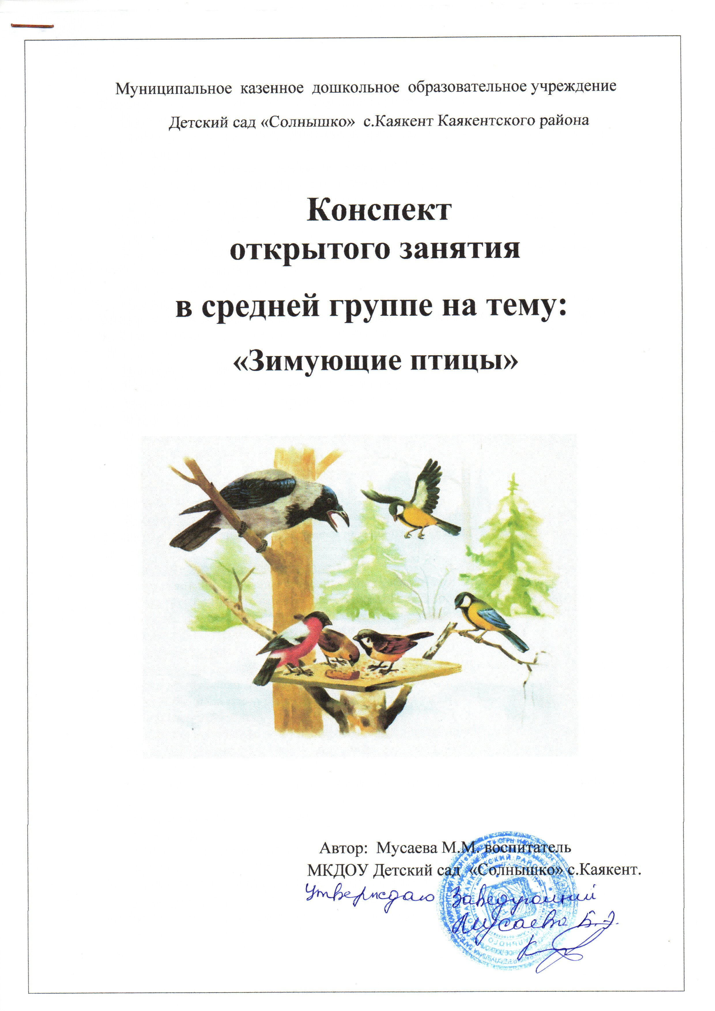

Конспект НОД по развитию речи в средней группе «Зимующие птицы»
Программные задачи:
Закрепить знания детей о зимующих птицах, умение образовывать уменьшительно-ласкательную форму.
Учить составлять описательные рассказы о птицах.
Развивать координацию движений с речью, интерес к жизни птиц, зрительное внимание, мышление, память, связную речь.
Воспитывать доброе, заботливое отношение к птицам, любознательность, сочувствие.
Словарная работа:
Упражнять в образовании множительного числа существительных, согласовании числительных с существительными.
Материал и оборудование:
Демонстрационный: предметные картинки (птицы, грамзапись голосов птиц, песенки Мышонка из мультика «Лесные жители», семечки подсолнуха, пшено, калина, рябина, хлебные крошки, картинка с изображением сала.

Ход занятия:
Воспитатель: (организационный момент)
Ребята, мы друг к другу повернулись, улыбнулись.
Руку левую подали, руку правую пожали
И друг друга мы обняли.
Отошли и поклонились.
Вы готовы заниматься?
Дети:
Да! Готовы заниматься!
Очень будем мы стараться!
Воспитатель: Ребята, посмотрите какой чудесный сегодня день! Помните, даже Мышонок из мультфильма «Лесные жители» пел про такой денек? Давайте вместе с ним споем!
Создание эмоционального настроения:
(дети поют под грамзапись песенку Мышонка «Какой чудесный день!»)
Воспитатель: Ребята, сегодня прекрасная погода! Как можно еще ее назвать?
Дети: Ясная, безветренная, прохладная, безоблачная.
Воспитатель: Правильно, молодцы!
Психогимнастика:
Воспитатель: Дети, у нас с вами, как и погода, прекрасное настроение. Покажите его.
(дети улыбаются)
А если бы была пасмурная, дождливая погода, тогда какое было бы у вас настроение?
(дети изображают печаль)
А если бы произошло чудо, как в сказке,например: пошел снег и показалась радуга, тогда как бы вы выразили свое удивление?
(дети проявляют свои эмоции)
Прекрасно! У нас хорошее настроение, чудесная погода, а не отправиться ли нам в лес?
(дети с радостью соглашаются)
На чем поедем?
Перед отправлением давайте вспомним правила поведения в лесу.
Дети: Не шуметь, без взрослых не разжигать костер, разжигать костер в яме, не ломать веток кустарников, не отходить далеко от родителей.
Воспитатель: Правильно, молодцы! Ребята, а еще можно взять с собой семечки, хлебушек, сало, пшено для птиц. А теперь в путь!
(имитируем движение)
Звучит грамзапись голосов птиц.
Ребята, прислушайтесь. Голоса, чьих птиц вы слышите?
Дети: Вороны, дятла, сороки, синички, воробья.
Воспитатель: Молодцы! Узнали!
А кто знает, на чей голос похож этот звук?
(дую в свирель с водой)
Так поет соловей. А почему мы сейчас не услышали его голоса в лесу?
Дети: Он улетел в теплые края.
Воспитатель: Правильно! Какие еще птицы улетели в теплые края?
Дети: Ласточки, аисты, грачи, дрозды, стрижи.
Воспитатель: Как называются птицы, которые улетают в теплые края?
Дети: Перелетные.
Воспитатель: Как называются птицы, которые остаются зимовать?
Дети: Зимующие.
Воспитатель: Ребята, зима – красавица щедра на искристые снежинки, обильные метели.Но не хлебосольна: не может дать ни сочных овощей, не сладких фруктов, ни грибов, ни ягод.
Под толстым слоем снега птицам нелегко добывать корм, а голодному и замерзнуть недолго. Вот и рассчитывают птицы на доброту, сострадание человека.
Ребята, за увлекательной беседой мы с вами не заметили, как доехали.
Соблюдайте тишину, не вспугните наших зимующих пернатых.
Угадайте, какие птицы с интересом за вами наблюдают?
(картинки с изображением птиц на слайдах презентации отвернутыми. После ответов детей картинки переворачивают)
1. Окраской – сероватая, повадкой – вороватая, крикунья хрипловатая – известная персона. Кто она?
(ворона)
2. Вертится, стрекочет, весь день хлопочет?
(сорока)
Молодцы!
А как зовут этих птиц?
(показываю картинку с изображением снегиря, синицы)
Закрепление изученного материала:
Воспитатель: Расскажите, что вы знаете о них. Чем эти птицы похожи между собой и чем отличаются друг от друга?
Дети: Снегирей называют так потому, что они прилетают к нам с первым снегом. У снегиря красная грудка, голубовато-серая и черная головка и крылья. У синичек грудки желтые, а головка и крылья черные. Эти птички любят семечки подсолнуха, крошки хлеба. Они обе зимующие.
Воспитатель: Как хорошо, что мы с вами взяли с собой корм, ведь
Морозы жестокие в этом году.
Тревожно за яблоньку в нашем саду,
Тревожно за Жучку в ее конуре,
Такой же морозище, как на дворе.
Но больше всего беспокойно за птиц.
За наших воробышков, галок, синиц,
Ведь очень уж холодно в воздухе им.
Поможем ли мы беззащитным таким?
Дети все вместе - Поможем!
Воспитатель: Их надо кормить и тогда
Им будет легко пережить холода!
Мы их покормим в это время года,
Они нас летом отблагодарят
Вредителей садов и огородов,
Всех червяков и гусениц съедят.
Чем мы можем покормить птичек?
(дети перечисляют любимый корм птиц:
семена подсолнечника – лучший корм для снегирей, синиц, воробьев;
пшено- любимая еда воробьев;
ягоды рябины и калины – любимая пища снегирей;
хлебные крошки едят синицы дятлы;
сало – любят синички, вороны, галки)
Д/и «Чем питаются зимующие птицы?»
Возьмите, пожалуйста, лакомства положите в зеленые тарелки,а то, что не едят птицы – в красные.
Упражнение «Назови ласково»
Когда будете угощать птичек, назовите их ласково.
Как можно назвать ласково воробья? – воробушек, воробейчик, воробчик;
Снегирь- снегирек, синица – синичка.
(дети разносят корм по тарелкам под картинки птиц)
Воспитатель: Я думаю, ребята, что птицы вам благодарны.
Давайте с ними поиграем.
Физминутка:
Руки подняли и помахали.
Это деревья в лесу.
Локти согнули, кисти встряхнули.
Ветер сбивает росу.
Плавно руками помашем.
Это к нам птицы летят.
Как они сядут покажем.
Крылья мы сложим назад.
Воспитатель: Молодцы! Ребята, отгадайте загадку. Что это за птица?
Я в берете ярко-красном,
В серой курточке атласной,
Я деревьям всем приятель,
А зовут меня все…
(дятел)
(показываю картинку)
Игра «Подбери признак»
Воспитатель: Какой он?
Дети: Быстрый, красивый, ловкий, смелый, боевой, пестрый.
Воспитатель: Правильно! Дятел живет в лесу, лечит деревья, добывая из-под коры вредных жучков. Вот так.
Игра «Дятел» - координация движения с речью.
(Раскрытая ладонь одной руки изображает дерево, а указательный палец другой руки – клюв дятла. На каждую строчку – четыре удара пальца по ладони)
Я по дереву стучу.
Хоть он скрылся под корой.
Червячка добыть хочу.
Все равно он будет мой.
Воспитатель: Молодцы! Давайте посчитаем. Сколько зимующих птиц мы встретили в лесу?
Дети: 6.
Упражнение в согласовании числительных с существительными:
Воспитатель: Ворона – одна, если их много, то правильно говорить – ворон,
синица одна – 3 синицы, воробей один – 5 воробьев, дятел один – 4 дятла. Ребята, если мы встретим одну сороку. Вы скажите - одна сорока. А, если много? Как правильно говорить?
Дети: Много сорок.
Воспитатель: Правильно! Если нам повстречается летом одна утка, вы так и скажите, что она одна. А, если их будет 5?
Дети: 5 уток.
Воспитатель: Если в нашу кормушку прилетит не один снегирь, а 4? Как правильно говорить?
Дети: 4 снегиря.
Воспитатель: Молодцы! Ребята, вы перечисляли перелетных птиц. Их назвали 5. Зимующих птиц 6. Каких больше птиц, зимующих или перелетных? Каких меньше? На сколько? Что надо сделать, чтобы стало поровну?
(ответы 5-6детей)
Дети: Больше зимующих птиц, на одну. Чтобы сделать поровну, надо добавить или убрать одну птицу.
Игра на внимание «Кто улетел?»
(дети закрывают глаза. Воспитатель убирает птиц или меняет их месторасположение. Дети открывают глаза и говорят, какая птица или улетела или поменяла свое гнездо)
Воспитатель: И нам, друзья, пора менять свое гнездо, то есть, возвращаться в детский сад. Садитесь на свой транспорт и поехали.
(под веселую музыку возвращаются)
Итог:
Воспитатель: Ребята, сегодня мы с вами побывали в лесу. Что вам больше всего запомнилось, понравилось?
(дети делятся своими впечатлениями)
Воспитатель: Ребята, спасибо вам за то, что вы такие внимательные, любознательные. Давайте теперь пойдем на прогулку и покормим птиц на участке.

